PROIEKTUAREN TITULUA

Egileak:Xabier Bolumburu, Xabier diaz, Aritz Iza.
Data: 10/01/2020

INDIZEA

sarrera
Proiektu honen helburua egunean behin aplikazioaren antzeko zerbait egitea da, hau da, egunean behin jokatzeko aukera ematea eta partida bakoitzean 10 galdera erantzuteko aukera ematea. Erantzun zuzen kopurua eta erabilitako denboraren arabera, jokalari bakoitzak puntuazio bat lortuko du. Puntuazio horrekin sailkapen global baten sartuko da jokalaria, eta gerora, talde txikiagoak sortzeko aukera implementatzeko asmoa daukagu.

Web orri hori garatzeko, datu base sistema bat, laravel eta ionic erabailiko ditugu, egunean behin aplikazioaren antzekotasun asko lortu nahi baititugu.

PROIEKTUAREN KONTEXTUA
Proiektuak trivial baten ezaugarri nagusiak izatea nahi dugu, horretarako, egunean behin aplikazioan oinarrituko gara gure proiekturako beharrak asetzeko.

HELBURU OROKORRAK
Tribialeko partidak egin ahal izatea, egunean gehienez 10 galderako partidak jokatuz.
Beste helburuetako bat, asteko sailkapenak gehitzea izango zen. Mezuak jasotzeko aukera ere jarri nahi dugu, eta erabiltzaileek oharrak jasotzeko lehio bat izango dute.

HELBURU ZEHATZAK
Datu basearekin lotura ondo egotea eta behar ditugun datuak lortu ahal izatea.
Datu horiek aplikazioan agertaraztea eta aplikaziotik aldatu ahal izatea.
Tribial joko honen funtzionalitatea egokia izatea eta sailkapenak ondo erakustea.
Diseinua erakargarria izatea eta errore guztiak maneiatzea proiektu bukaerarako.
Git ondo erabiltzen jakitea eta konflikturik ez sortzea.

ZEREGINAK
Plangintza egin.
Teknologia aukeratu.
Teknologia instalatu eta prestatu.
Lana banatu.
Garatzen hasi.
Dokumentatu.

ZEREGIN 1: (zereginaren izena, deskripzioa)
Zeregin 1: Dokumentazioa.
Zeregin 2: Prestakuntza.
Zeregin 2.1: Ionic instalatu.
Zeregin 2.2: PhpMyadmin datubasea instalatu.
Zeregin 2.3: Proiektua sortu.
Zeregin 2.4: eredu diagrama egin eta datu basea sortu.
Zeregin 2.5: Jokoa nolako estruktura gutxi gora edukiko duen informatu eta planteatu.
Zeregin 2.6: Proiektua pixka bat garatu (estrukturarekiko).
Zeregin 2.7: Datubasea nola konektatu proiektuarekin informazioa bilatu eta probatu (datubasea konektatu)
Zeregin 2.8: Maketazioari eta itxurari buruz informatu.
Zeregin 2.9: Maketazioa egin.
Zeregin 2.10: Logoa diseinatu eta egin.
Zeregin 2.11: Popup a egin eta tab berri bat.
Zeregin 2.12: Koloreak probatu.
Zeregin 2.13: Dokumentatu
Zeregina 2.14: Github arekin arazo bat konpondu.
Zeregina 2.15 Koloreak probatu eta erabaki
Zeregina 2.16 Galderen egitura diseinatu eta proiektuan sortu
Zeregina 2.17 Loginaren egitura eta diseinua sortu
Zeregina 2.18 Galderen funtzionalitatea egitea
Zeregina 2.19 Datu basearen egitura argitu eta erreformatu nola izango den replanteatu
Zeregina 2.20 Larabel martxan jarri
Zeregina 2.21 Logina egin

 | Iraupena (orduak) | Sarrera data | Amaiera data | Arduraduna
Zeregin 1 |  | 10/01/20 |  | Xabier Diaz
Zeregin 2 | 16 | 7/1/20 | 9/1/20 | Xabier, Xabier, Aritz
Zeregin 2.1 | 2 | 7/1/20 | 7/1/20 | Xabier, Xabier, Aritz
Zeregin 2.2 | 1 | 7/1/20 | 7/1/20 | Xabier, Xabier, Aritz
Zeregin 2.3 | 3 | 7/1/20 | 7/1/20 | Xabier, Xabier, Aritz
Zeregin 2.4 | 3 | 8/1/20 | 8/1/20 | Xabier, Xabier, Aritz
Zeregin 2.5 | 2 | 8/1/20 | 8/1/20 | Xabier, Xabier, Aritz
Zeregin 2.6 | 1 | 8/1/20 | 8/1/20 | Xabier, Xabier, Aritz
Zeregin 2.7 | 18 | 8/1/20 | 13/1/20 | Xabier Bolumburu
Zeregin 2.8 | 1 | 9/1/20 | 9/1/20 | Xabier, Xabier, Aritz
Zeregin 2.9 | 2 | 9/1/20 | 9/1/20 | Xabier, Xabier, Aritz
Zeregin 2.10 | 3 | 9/1/20 | 9/1/20 | Aritz Iza
Zeregin 2.11 | 4 | 9/1/20 | 10/1/20 | Xabier Diaz
Zeregin 2.12 | 2 | 10/1/20 | 10/1/20 | Aritz Iza
Zeregin 2.13 | 3 | 10/1/20 | 10/1/20 | Xabier Diaz
Zeregina 2.14 | 3 | 10/1/20 | 10/1/20 | Aritz Iza
Zeregina 2.15 | 9 | 10/1/20 | 13/1/20 | Aritz, Xabier, Xabier
Zeregina 2.16 | 6 | 13/1/20 | 13/1/20 | Aritz Iza
Zeregina 2.17 | 6 | 13/1/20 | 13/2/20 | Xabier Diaz
Zeregina 2.18 |  | 13/1/20 |  | Xabier Bolumburu
Zeregina 2.19 | 1:30 | 14/1/20 | 14/1/20 | Aritz, Xabier, Xabeir
Zeregina 2.20 |  | 14/1/20 |  | Aritz Iza
Zeregina 2.21 |  | 14/1/20 |  | Xabier Diaz

GIZA BALIABIDEAK
Nolako profilak behar diren definitu hemen. Profilak: analisia egiteko, diseinua egiteko, programatzaileak, diseinu grafikoa etab.
Lotu profilak zereginekin.

Xabier Bolumburu: Analisia, diseinua, programatzailea.
Aritz Iza: Analisia, diseinua, programatzailea.
Xabier Diaz: Analisia, diseinua, programatzailea.

beste baliabideak
Materiala: Portatila eta interneta
Teknologia: Ionic, Larabel, Windows visual studyo, xampp, phpMyadmin, Gymp, Github, Chrome, Firefox, Moodle, Drive

JARRAIPENA ETA EBALUAZIOA
Jarraipena eta ebaluazioa egiteko pentsatu diren neurriak. Beste dokumento batean zeregin bakoitzentzat fitxa bat sortu beharko da eta jarraipena egin: noraino bete diren hasierako helburuak, suertatu diren desbideratzeak nola konponduko diren, …

Aplikazio informatikoaren analisia

BETEKIZUNEN ANALISIA

TEKNOLOGIA-PLATAFORMA

…

APLIKAZIO INFORMATIKOAREN DISEINUA

ERABILTZAILE KASUA

FLUXU DIAGRAMA
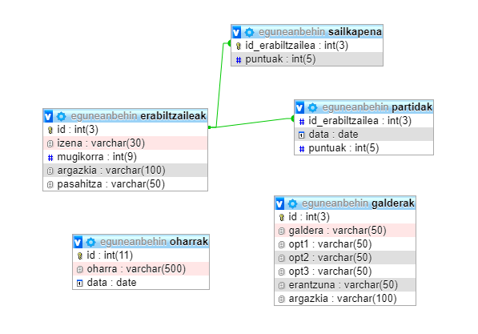

DATU BASEAREN DISEINUA
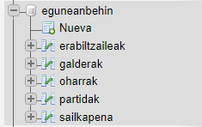

…

APLIKAZIO INFORMATIKOAREN INPLEMENTAZIOA

INSTALAZIO INSTRUKZIOAK

ERABILTZAILENTZAKO GIDA

ONDORIOAK

BETEKIZUNEN ANALISIA

Eranskinak (aukerakoa)

bibliografia

